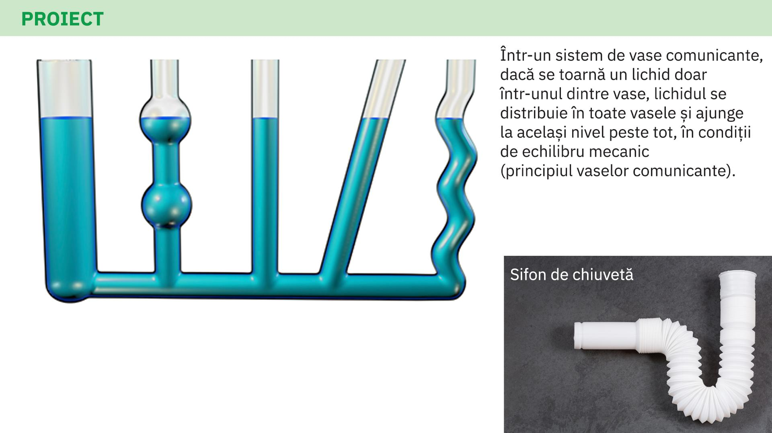
Presiunea (p) este o mărime fizică scalară numeric egală cu forța perpendiculară și uniform distribuită (F), exercitată pe unitatea de suprafață: p = F/S
Presiunea se exprima in N/m² sau in Pascal,
in sistemul international S.I.

.
https://manuale.edu.ro/manuale/Clasa%20a%20VII-a/Fizica/U0MgQVJUIEtMRVRUIFNS/audio/pag_104_proiect.mp3

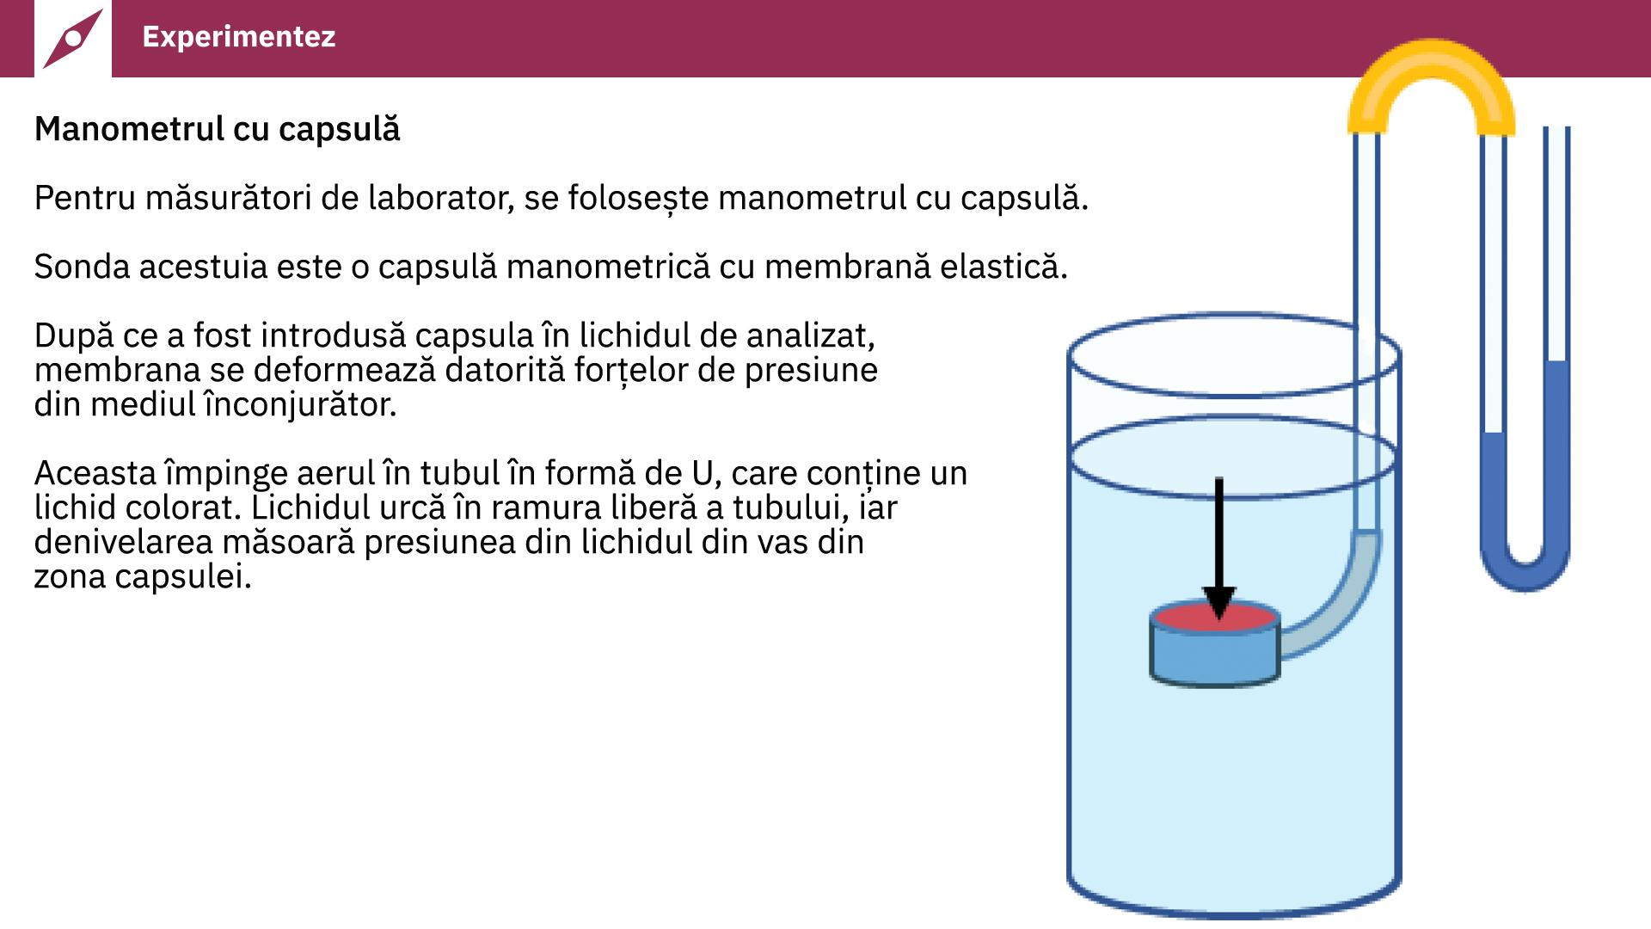
https://manuale.edu.ro/manuale/Clasa%20a%20VII-a/Fizica/U0MgQVJUIEtMRVRUIFNS/audio/pag_104_experimentez.mp3

Tema [x 15 ]
1.Ascultati inregistrarile audio ale lectiei.
2.Care este principiul vaselor comunicante ?
3.Care este rolul manometrului?
4.Care este formula presiunii?

